Концепция
«Простые формы»
Красивый сад, радующий глаз соразмерностью пропорций и строгой чистотой линий. Кто же откажется от такого?
Для его создания нужно не только провести функциональное зонирование и тем самым сделать садовое пространство, но и удачно это самое пространство распланировать.
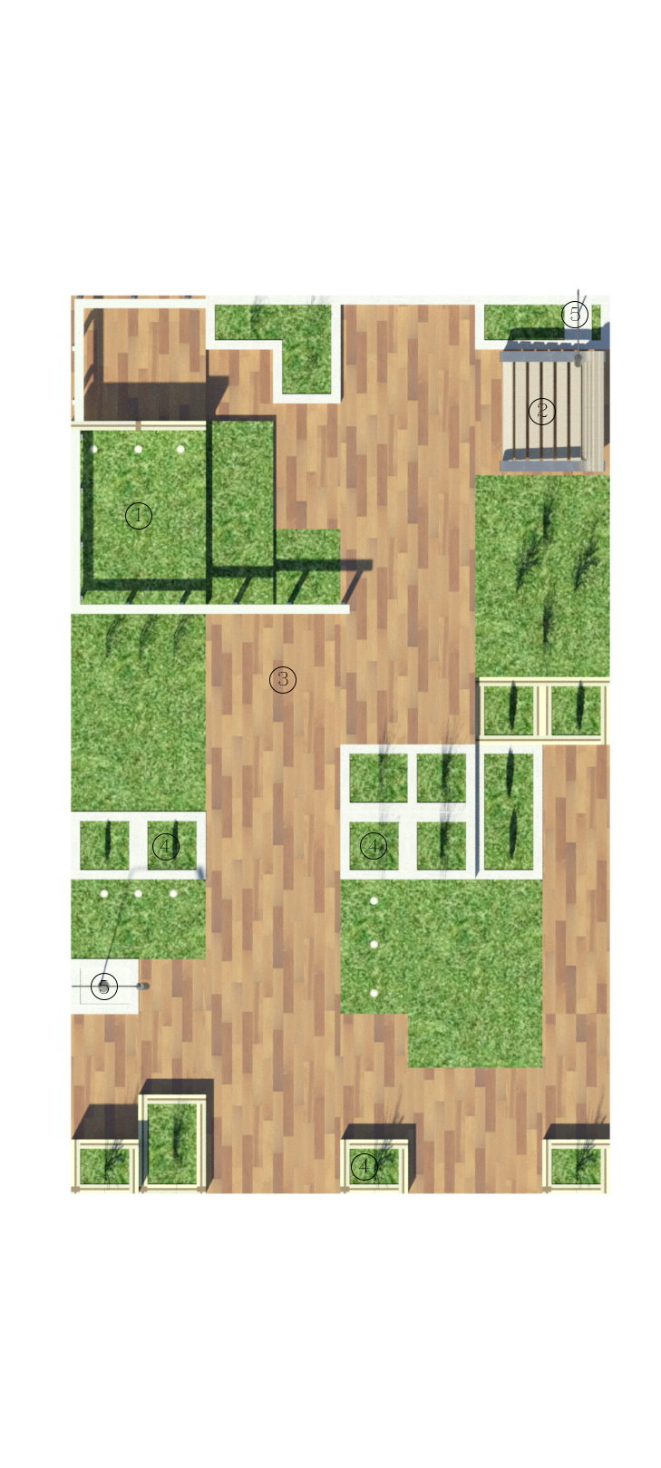
Планировка с использованием простых геометрических форм типа квадрата или прямоугольника характерна не только для классического регулярного сада, она очень подходит и для сада вполне современного, а конкретно «выставочного сада».
Сад, в дизайне которого преобладают четкие линии, удобен, логичен и комфортен, особенно подходят геометрические решения для небольших участков.

Название: «Простые формы»

Генплан:
Экспликация
- Газон
- Лавочка
- Деревянное покрытие
- Клумба
- Фонарь

Дендроплан:
- Шалфей дубравный ( лат. Salvia nemorosa ) – 6 шт.
- Молиния голубая ( лат. Molinia caerulea ) – 7 шт.
- Лапчатка непальская ( лат. Potentilla nepalensis ) – 2 шт.
- Вейник остроцветковый ( лат. Calamagrostis acutiflia ) – 5 шт.
- Анафалис жемчужный ( лат. Anaphalis margaritaceae ) – 4 шт.

Используемые покрытия:
Дерево, газон.
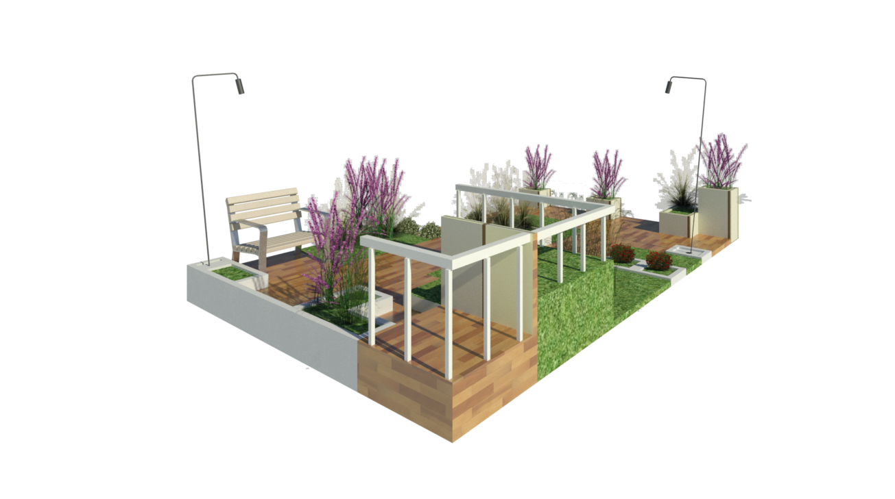
Визуализация:

